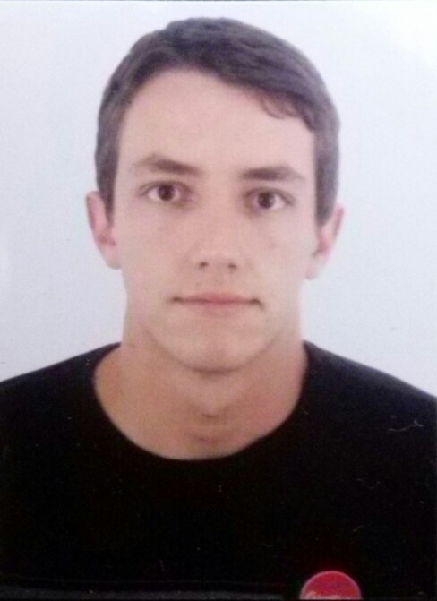

José Fernando Leite Bueno
Rua: José de Souza Castro 481
Bairro: São José
Camaquã – RS.
Telefone para Contato: (51)97242867
E-mail: nandobueno@live.com

Documentação:
- RG: 4099191688;
- CPF: 023043950-07;
- CNH: AB Definitiva;
- Registro CRA/RS: 001600.

Experiência Profissional:
Atualmente:
- Técnico em Meio Ambiente na empresa STE - Serviços Técnicos de Engenharia S/A. Desenvolvendo atividades de controle e monitoramento de flora, elaboração de relatório, supervisão e fiscalização das atividades desenvolvidas para assegurar a conservação e preservação ambiental referente a duplicação da BR116 no trecho de Guaíba a Pelotas.
Anterior:
- Agente de campo da Secretaria da Saúde da cidade de Camaquã - RS;
- Estagiário na construção de um Diagnóstico Ambiental da cidade de Camaquã contratado pela UNIERGS - Unidade Educacional do Rio Grande do Sul, vinculado com a Fundação ZERI Brasil e supervisionado pelo Professor Fabio Peres, Fone: (51)96666779, (51)96838051;
- Plantações de arroz, soja, acácia, eucalipto, agricultura familiar;
- Operador de máquinas agrícolas.

Formação:
- Ensino Médio Completo, Escola Estadual Bento Gonçalves - Cristal RS;
- Curso Superior de Tecnologia em Gestão Ambiental pelo Centro Universitário Leonardo da Vinci – Grupo Uniasselvi, concluído em 26/09/2014 ;.
- Pós Graduação em Consultoria e Licenciamento Ambiental, pela
Universidade Católica de Pelotas – UCPEL. Em andamento;
- Curso de capacitação para o Cadastro Ambiental Rural pelo Ministério do Meio Ambiente vinculado a Universidade Federal de Lavras, com carga horária de 78 horas, concluído em 21/04/2015;
- Curso de Produção de Mudas e Manejo Produtivo na Silvicultura pelo Serviço Nacional de Aprendizagem Rural – SENAR, com carga horária de 30 horas, concluído em 25/08/2015.
- Curso de Torneiro Mecânico Convencional - UNIERGS.

Dados Pessoais:
- Solteiro, 25 anos, disponibilidade para morar em Guaíba e viajar a trabalho, dedicado nas atividades, procuro o conhecimento e aprendizado tanto dentro da empresa como por conta própria para melhor desempenho da função, busco o desenvolvimento pessoal e da instituição onde estiver trabalhando, conheço a região entre Guaíba e Pelotas, tenho experiência como motorista.

José Fernando Leite Bueno
Camaquã, Janeiro de 2016.

